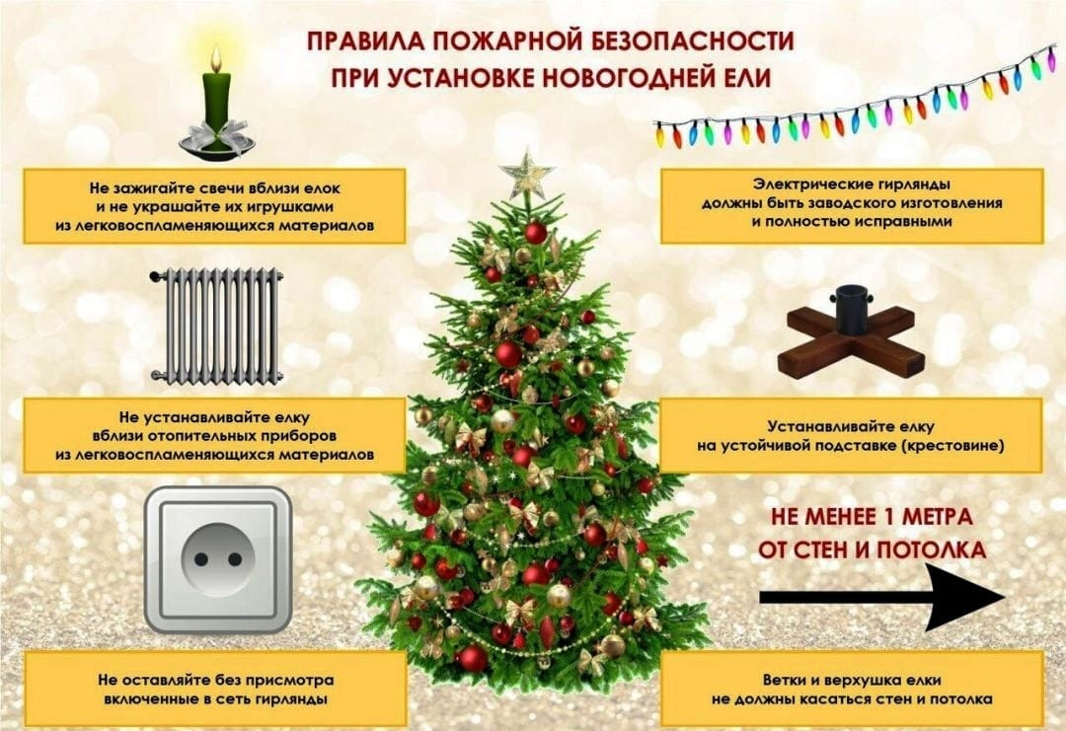

Приближаются новогодние праздники. Даже в хлопотах новогодних дней нельзя забывать об элементарных требованиях пожарной безопасности, а именно:

I. Обеспечение требований пожарной безопасности при организации и проведении новогодних ёлок. При установке ёлки в квартире (зале учебного заведения или культурно-массового заведения) необходимо соблюдать нехитрые правила пожарной безопасности:

1-е правило – выбор места и установки елки:

- ёлка не должна располагалась рядом с отопительными приборами;
- расположение ёлки не должно мешать выходу из комнаты, воспламенившись, она может стать непреодолимой преградой на пути эвакуации;
- ёлка должна устанавливаться на устойчивом основании и с таким расчётом, чтобы ветви не касались стен и потолка;
2-е правило – используйте для украшения ёлки:
электрогирлянды только заводского изготовления. Заводские гирлянды прошли проверку на пожароопасность и сертифицированы. При выборе электрогирлянды проверяйте наличие соответствующего сертификата соответствия (в соответствии с приказом МЧС РФ от 08.07.2002 года № 320 электрогирлянды елочные подлежат обязательной сертификации в области пожарной безопасности), при его отсутствии откажитесь от покупки. Используя гирлянды приобретенные ранее убедитесь в целостности изоляции проводов, со временем изоляция стареет и теряет свои свойства. При подключение гирлянды необходимо обеспечить возможность ее быстрого обесточивания, электророзетка не должна располагаться за елкой или мебелью. При обнаружении неисправности в иллюминации (нагрев проводов, мигание лампочек, искрение и т.п.) она должна быть немедленно обесточена;

3-е правило - откажитесь от:

- использования возле ёлки открытого огня, свечей, хлопушек и бенгальских огней, пока в доме ёлка, будьте особенно внимательны, не оставляйте около неё одних детей. После новогоднего праздника не держите ёлку долго в квартире, потому что, высохнув, она легко загорается даже от слабого источника огня. Если Вы идёте сами или ведёте детей на новогодний праздник в культурно-зрелищное учреждение, то помните, что:
- при организации и проведении новогодних праздников и других мероприятий с массовым пребыванием людей допускается использовать только помещения, обеспеченные не менее чем двумя эвакуационными выходами, не имеющие на окнах решёток и расположенные не выше 2 этажа в зданиях с горючими перекрытиями.
- при проведении мероприятий должно быть организовано дежурство на сцене и в зальных помещениях ответственных лиц, членов добровольных пожарных формирований или работников пожарной охраны предприятия.
- при отсутствии в помещении электрического освещения мероприятия у ёлки должны проводиться только в светлое время суток;
- иллюминация должна быть выполнена с соблюдением ПУЭ. При использовании электрической осветительной сети без понижающего трансформатора на ёлке могут применяться гирлянды только с последовательным включением лампочек напряжением до 12 В. Мощность лампочек не должна превышать 25 Вт. При обнаружении неисправности в иллюминации (нагрев проводов, мигание лампочек, искрение и т. п.) она должна быть немедленно обесточена.

Запрещается

- проведение мероприятий при запертых распашных решётках на окнах помещений, в которых они проводятся;
- применять свечи и хлопушки, устраивать фейерверки и другие световые пожароопасные эффекты, которые могут привести к пожару;
- украшать ёлку целлулоидными игрушками, а также марлей и ватой, не пропитанными огнезащитными составами;
- одевать детей в костюмы из легкогорючих материалов;
- проводить огневые, покрасочные и другие пожароопасные и взрывопожароопасные работы;
- использовать ставни на окнах для затемнения помещений;
- уменьшать ширину проходов между рядами и устанавливать в проходах дополнительные кресла, стулья и т.п.;
- полностью гасить свет в помещении во время спектаклей или представлений;
- допускать заполнение помещений людьми сверх установленной нормы.

II. Обеспечение требований безопасности при использовании пиротехнических изделий (хлопушек, петард, фейерверков).

Опасные факторы пиротехнических изделий

- пламя или высокотемпературная струя продуктов сгорания. Этот фактор характерен для фонтанов, фейерверков, движущихся за счёт реактивной тяги: ракеты и т.п. Опасность, заключается в возможности загорания легковоспламеняющихся веществ, находящихся рядом с фейерверком.
- горящие элементы изделий (пиротехнические таблетки, искры, шлаки). Эта опасность возникает при работе римских свечей, салютов и других изделий, эффект от которых достигается разбрасыванием на высоте ярко горящих разноцветных звёздочек. Время горения звёздочек подбирается конструкторами таким образом, чтобы они успели сгореть раньше, чем достигнут поверхности земли. Поэтому если, например, расположить римскую свечу или салют не вертикально, а под углом, то горящие звёздочки могут упасть на землю.
- движущееся за счёт начальной скорости выброса или под действием реактивной силы изделие или его элементы. Опасность заключается в травмировании зрителей или нанесении материального ущерба при столкновении с изделием или его элементами.
Для обеспечения безопасности запуск фейерверков: ракет, шаров и т.д. производится вертикально вверх вдали от различных сооружений.
- состав продуктов сгорания. В этой связи большая часть фейерверков разрешается к применению только на открытом воздухе.
- звуковое давление.

Выбор пиротехнического изделия

- не используйте самодельные пиротехнические изделия!
- пиротехнические изделия необходимо приобретать только в специализированных магазинах (отделах);
- приобретая пиротехнические изделия, проверьте наличие сертификата соответствия (средства фейерверочные и игрушки пиротехнические (хлопушки) в соответствии с Постановлением Госстандарта РФ от 30.07.1997 года № 16 «Об утверждении правил сертификации пиротехнической продукции» подлежат обязательной сертификации в Системе сертификации взрывчатых материалов и изделий на их основе), инструкции на русском языке, срока годности.
- приобретая незнакомое вам изделие, не получив инструкции или квалифицированной консультации, от него лучше отказаться.
- выбирая пиротехнические изделия, обратите внимание на их внешний вид. Нельзя использовать изделия, имеющие явные дефекты: измятые, подмоченные, с трещинами и другими повреждениями корпуса или фитиля.
- приобретая пиротехнические изделия, Вы должны помнить, что входящие в них горючие вещества и порох огнеопасны. При неосторожном обращении с ними или неправильном хранении, они легко могут воспламениться и привести к пожару или нанести травму.
- приступая к работе с любыми пиротехническими изделиями, самым внимательным образом ознакомитесь с их инструкциями и обратите особенное внимание на указанные зоны безопасности.

Основными признаками фальсификации пиротехники являются

1. На упаковке отсутствуют: наименование, предупреждение об опасности и информация о размерах опасной зоны вокруг работающего изделия, срок годности, условия хранения и способы утилизации, реквизиты производителя;
2. Название или изготовитель, указанные на изделии и в сертификате, не совпадают;
3. Копия сертификата не заверена подписью и оригинальной печатью органа, выдавшего сертификат, либо нотариуса или владельца сертификата;
4. В графе сертификата «дополнительная информация» нет класса опасности,
5. Код органа по сертификации знака соответствия на изделии не совпадает с кодом в номере сертификата.

Требования безопасности при использовании пиротехнических изделий

1. Перед использованием заранее чётко определить: где вы будете проводить фейерверк, какое пиротехническое изделие будете использовать, как организуете его показ;
2. Выберите место для фейерверка. В идеальном случае это может быть большая открытая площадка - двор, сквер или поляна - свободная от деревьев и построек;
3. Внимательно осмотрите выбранное место, по соседству (в радиусе 100 метров) не должно быть пожароопасных объектов, стоянок автомашин, деревянных сараев или гаражей и т.д.
4. При сильном ветре размер опасной зоны по ветру следует увеличить в 3-4 раза.
5. Заранее продумайте, где будут находиться зрители. Им нужно обеспечить хороший обзор и безопасность, а для этого разместите их на расстоянии 35-50 метров от пусковой площадки фейерверка, обязательно с наветренной стороны, чтобы ветер не сносил на них дым и несгоревшие части изделий. Стоя поодаль, не только безопаснее, но и удобнее наблюдать за фейерверком, не нужно высоко запрокидывать голову и искать глазами улетевшую ракету.
7. Если Ваш двор, мал и тесен, вы сможете воспользоваться ограниченным ассортиментом, в основном наземного действия: петардами, хлопушками, огненными волчками и колёсами, но ни в коем случае не запускать изделий, летящих вверх - ракет, бабочек и прочего. Использовать их рядом с жилыми домами и другими постройками категорически запрещается: они могут попасть в окно или форточку, залететь на чердак или на крышу и стать причиной пожара. Постарайтесь лучше уйти подальше от дома и найти более подходящее место.

При использовании пиротехнических изделий категорически запрещается

- использовать пиротехническое изделие до ознакомления с инструкцией;
- при ветре более 5 м/с;
- использовать пиротехнику, когда в опасной зоне находятся люди, животные, горючие материалы, деревья, здания, жилые постройки, провода электронапряжения;
- запускать салюты с рук и подходить к изделиям в течение 2 минут после их задействования;
- наклоняться над изделием во время его использования;
- использовать изделия с истёкшим сроком годности, с видимыми повреждениями;
- производить любые действия, не предусмотренные инструкцией по применению и данными мерами безопасности, а также разбирать или переделывать готовые изделия;
- использовать пиротехнику в закрытых помещениях, квартирах, офисах (кроме хлопушек, бенгальских огней и фонтанов, разрешённых к применению в закрытых помещениях), а также запускать салюты с балконов и лоджий;
- разрешать детям самостоятельно приводить в действие пиротехнические изделия.
- продавать несовершеннолетним (лица не достигшим 18 лет) пиротехнические изделия.
- сушить намокшие пиротехнические изделия на отопительных приборах - батареях отопления, обогревателях и т.п. >

Утилизация пиротехнических изделий

Использованную пиротехнику необходимо утилизировать с бытовыми отходами после выдержки в воде в течение 24 часов. В случае отказа пиротехники необходимо:
- подождать не менее 10 минут, для того, чтобы удостовериться в отказе;
- если фитиль сгорел, запрещается пытаться поджигать его повторно;
- провести наружный осмотр пиротехнического изделия, чтобы удостовериться в отсутствии тлеющих частей.

